Приложение
к Положению об организации
системы управления в
чрезвычайных ситуациях Единой
государственной системы
предупреждения и ликвидации
чрезвычайных ситуаций
(пункт 2.7.)

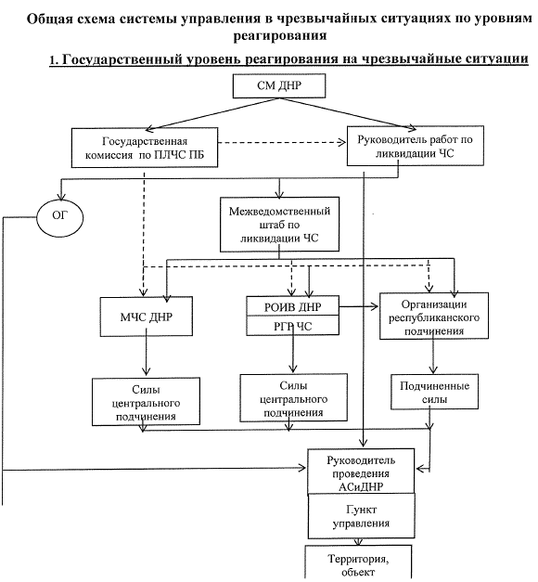

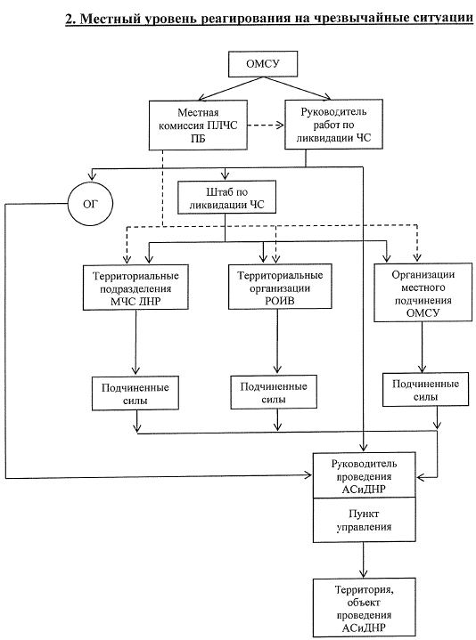

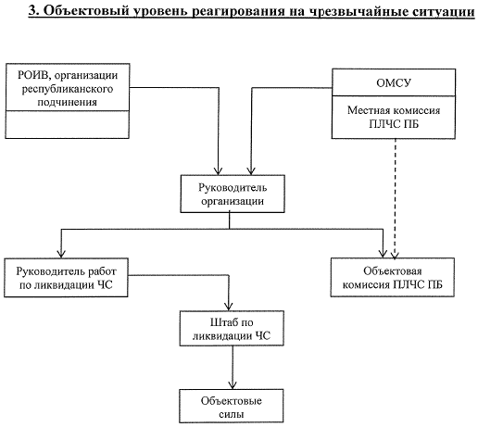

__________ - управление
координация
СМ - Совет Министров Донецкой Народной Республики
ЧС - чрезвычайная ситуация
ОМСУ - opi-ан местного самоуправления
РОИВ - республиканские органы исполнительной власти
Комиссия ПЛЧС ПБ -комиссия по предупреждению и ликвидации чрезвычайных ситуаций и обеспечению пожарной безопасности ОГ- оперативная группа, формируемая МЧС ДНР, органом местного самоуправления
РГР ЧС - рабочая группа реагирования на ЧС республиканского органа исполнительной власти, территориальных подразделений, организаций республиканского и местного подчинения
АСиДНР- аварийно-спасательные и другие неотложные работы

